Руководство пользователя приложения «MakeSports»
Добро пожаловать в MakeSports — ваш персональный помощник для планирования тренировок и отслеживания спортивного прогресса.
1. Начало работы и регистрация
При первом запуске приложения вам необходимо создать учетную запись, чтобы ваши данные и прогресс сохранялись.
- Введите свой логин и придумайте пароль.
- Нажмите кнопку «Зарегистрироваться».
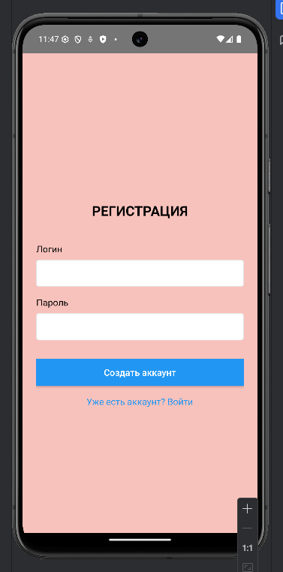
2. Главное окно и навигация
После успешного входа открывается основной экран. В нижней части экрана расположена панель навигации, которая позволяет быстро переключаться между разделами: Календарь, Тренировки, Статистика, Магазин и Настройки.
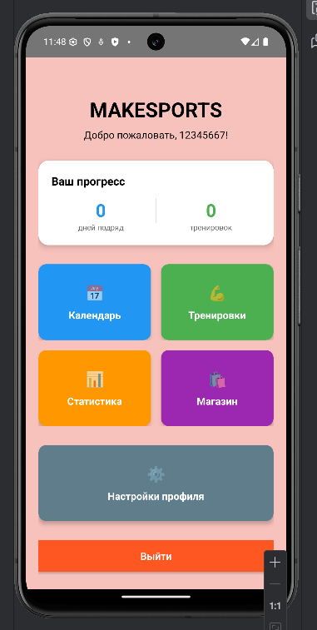
3. Планирование через Календарь
Если вы хотите запланировать тренировку на определенный день или отметить прошедшее занятие:
- Перейдите в раздел «Календарь».
- Выберите нужную дату в сетке календаря.
- В открывшемся окне заполните данные о занятии:
  - Вид спорта: (например, бег, йога, силовая).
  - Длительность (минуты): укажите время в минутах.
  - Реакция: выберите ваше состояние после тренировки.
  - Заметки: запишите важные детали (например, веса или самочувствие).
- Сохраните запись.
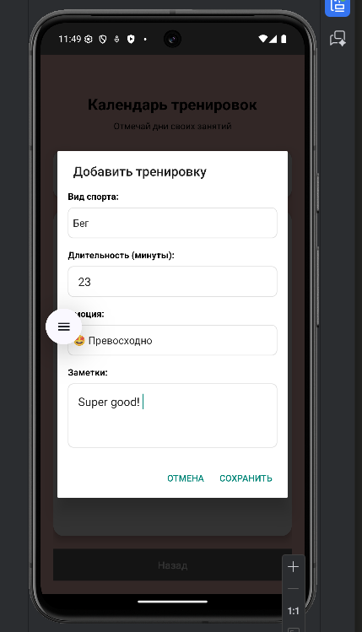
4. Раздел «Тренировки» и История тренировок
Этот раздел предназначен для быстрого старта и просмотра ваших достижений.
- Запуск тренировки: Нажмите кнопку «Начать тренировку». Вам откроется форма ввода (вид занятия, время, эмоции и заметка), аналогичная календарю.
- История: Внизу можете увидеть список всех ваших предыдущих занятий. Каждая карточка в истории содержит информацию о дате и типе тренировки.
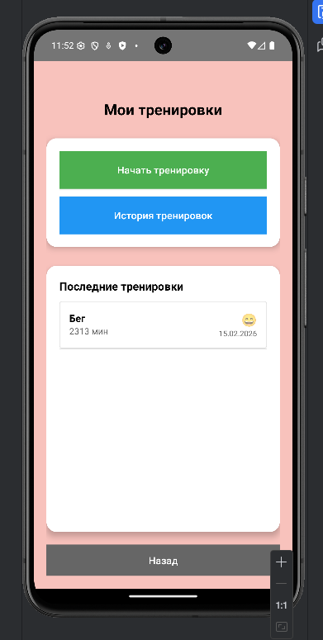
5. Статистика и анализ прогресса
Следите за своей эффективностью в разделе «Статистика». Здесь отображаются:
- Общее количество тренировок за выбранный период.
- Анализ эмоций: график или диаграмма вашего настроения после занятий за месяц.
- Серия (Streak): счетчик дней непрерывных занятий. Вы можете выбрать конкретный вид спорта, чтобы увидеть серию именно по нему.
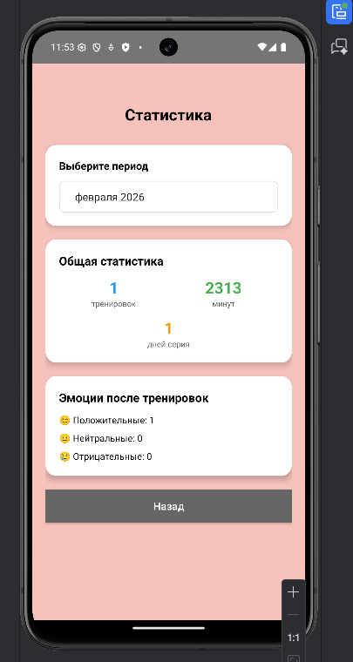
6. Персонализация: Магазин и Настройки
Сделайте приложение уникальным, используя внутренние возможности кастомизации.
- Магазин: Перейдите в этот раздел, чтобы приобрести новые элементы интерфейса (новые темы оформления, эмоции). Изначально у вас 100 монет, но с каждым отмеченным занятием вам дается +5 монет.
- Настройки: После покупки перейдите в «Настройки», чтобы применить купленные элементы и изменить внешний вид приложения по вашему вкусу.
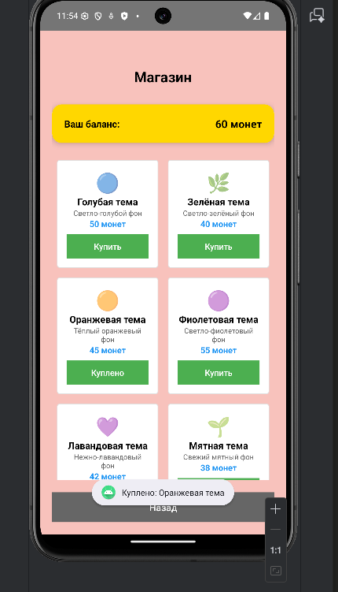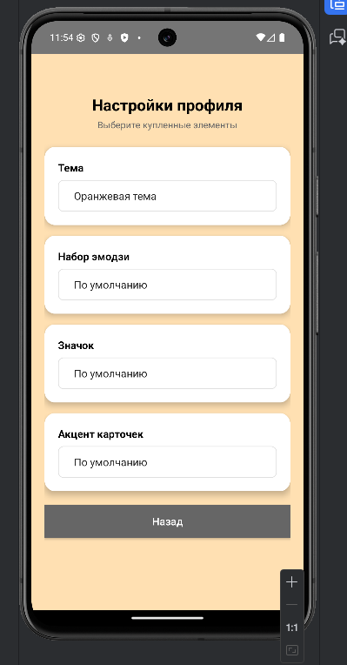

Краткие советы:
- Не забывайте указывать эмоции после каждой тренировки — это поможет в разделе статистики понять, какой вид спорта приносит вам больше радости.
- Следите за серией тренировок, чтобы поддерживать дисциплину и не пропускать занятия!

